Филиал МАОУ Петелинская СОШ «Коктюльская средняя общеобразовательная школа»
627046, Тюменская область, Ялуторовский район, с. Коктюль, ул. Школьная,13, тел.96-197, koktul_school@inbox.ru
ИНН/КПП 7228001029/720701001, ОКПО 45782299, ОГРН 1027201466082


В МАОУ «Коктюльская СОШ» 22 апреля состоялся музыкальный вечер с конкурсной программой и дискотека.
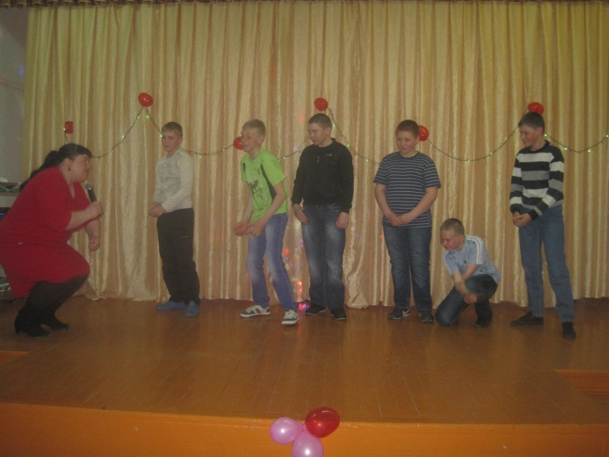

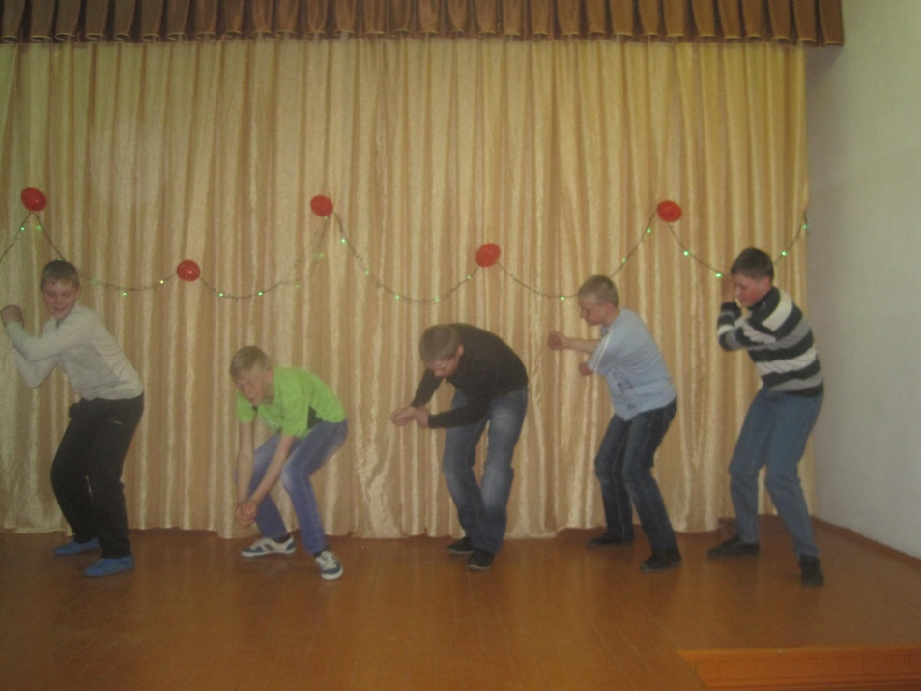
Конкурс для парней
«Выбор лучших лесорубов»




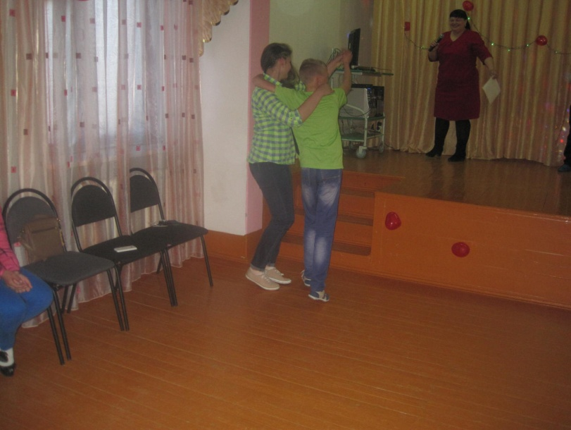

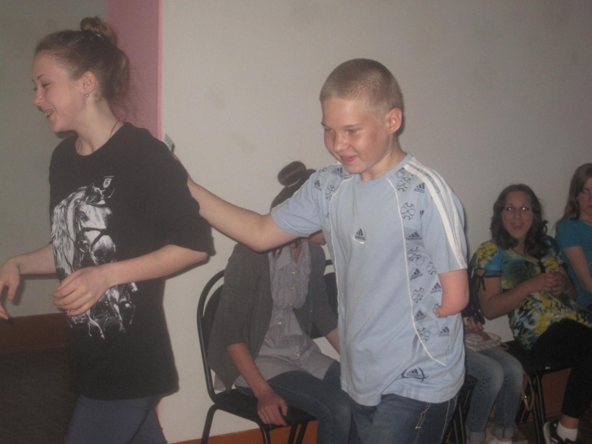

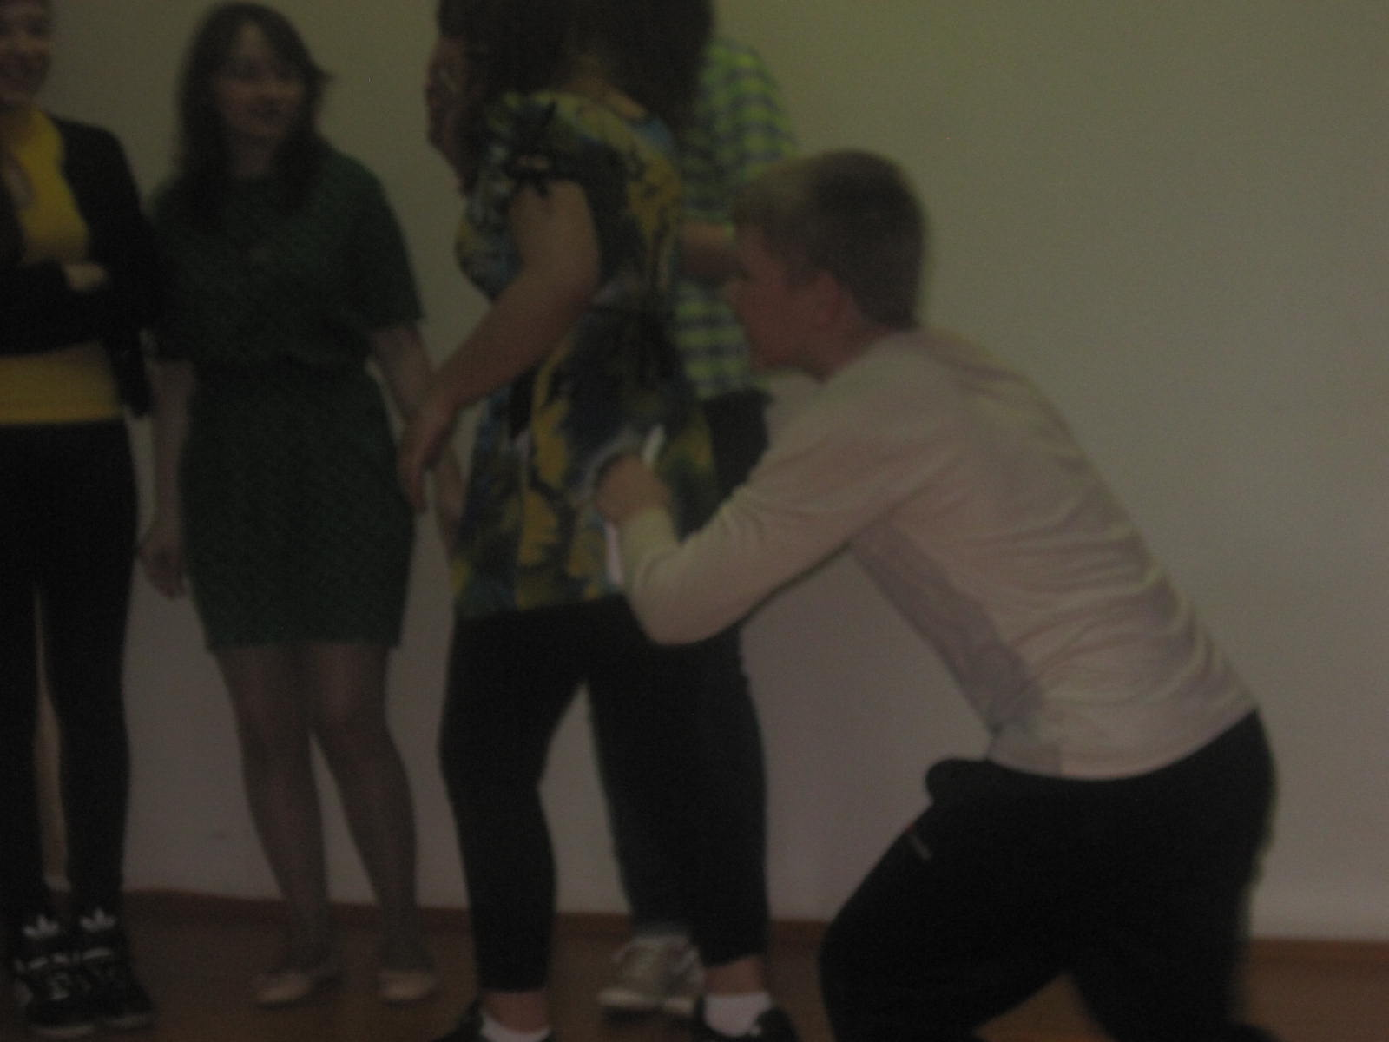

Конкурс для девушек
«Станцуй и спой с лесорубом»

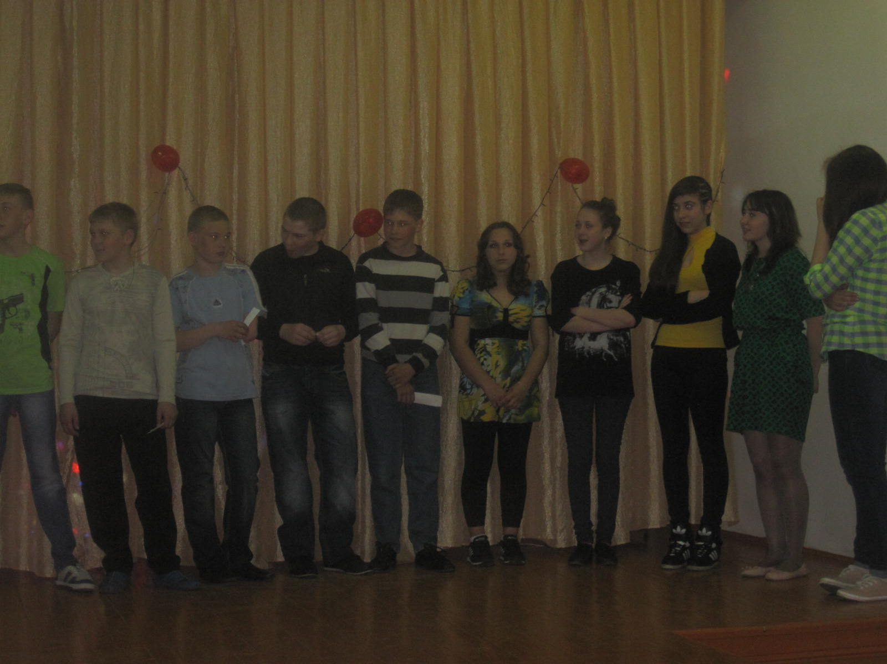

Веселиться от души!
Танцевать до упада!
Смеяться и шутить!
Не стесняться!
Участвовать и побеждать во всех конкурсах!
Делить радость победы и полученные призы с друзьями!

Команды на сцене. И мы начинаем!!!
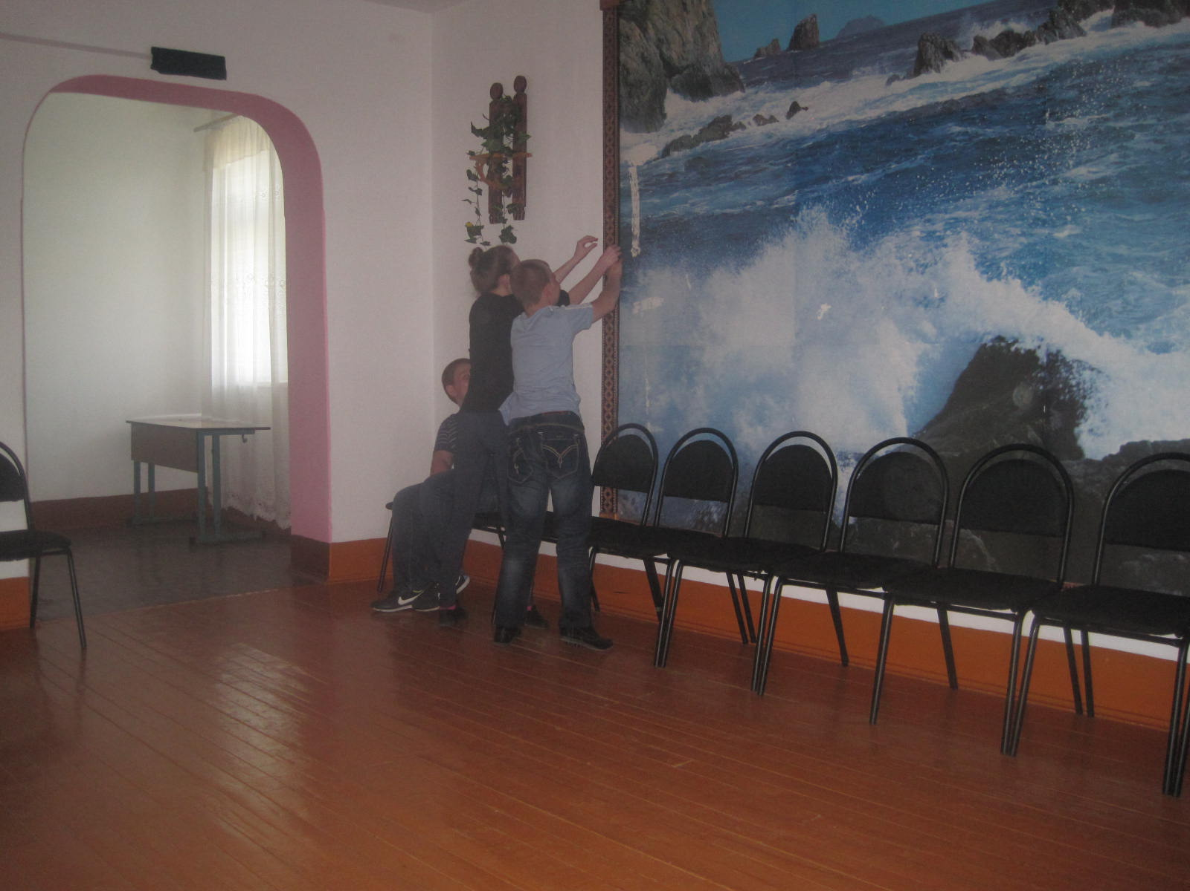

Конкурс «Цвет в песне»

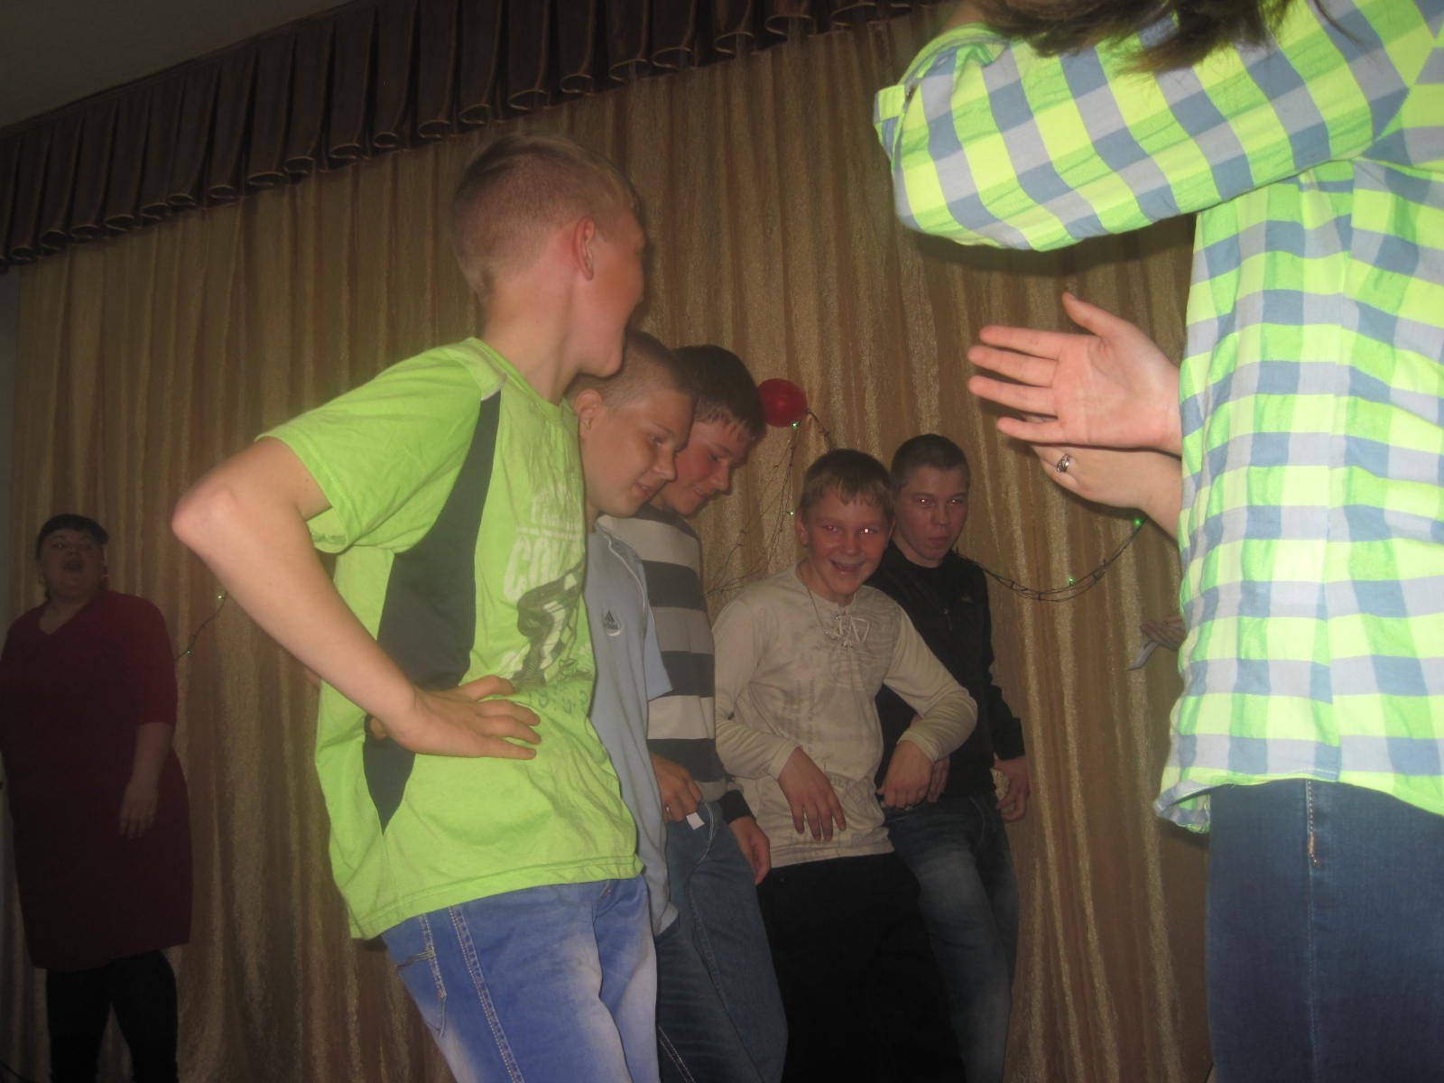
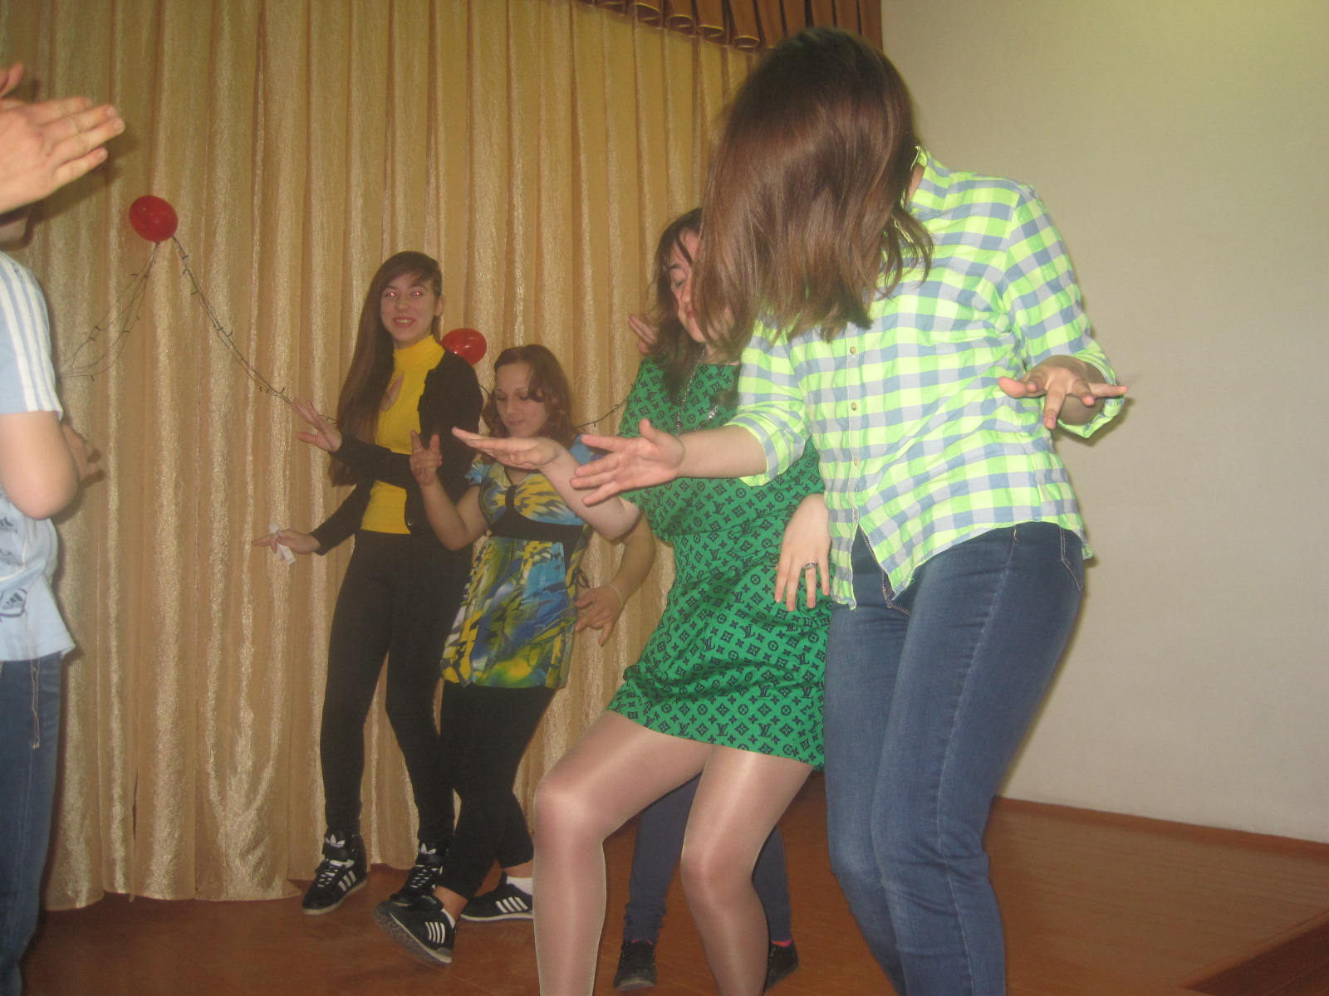

Конкурс «Танцевальный бател»


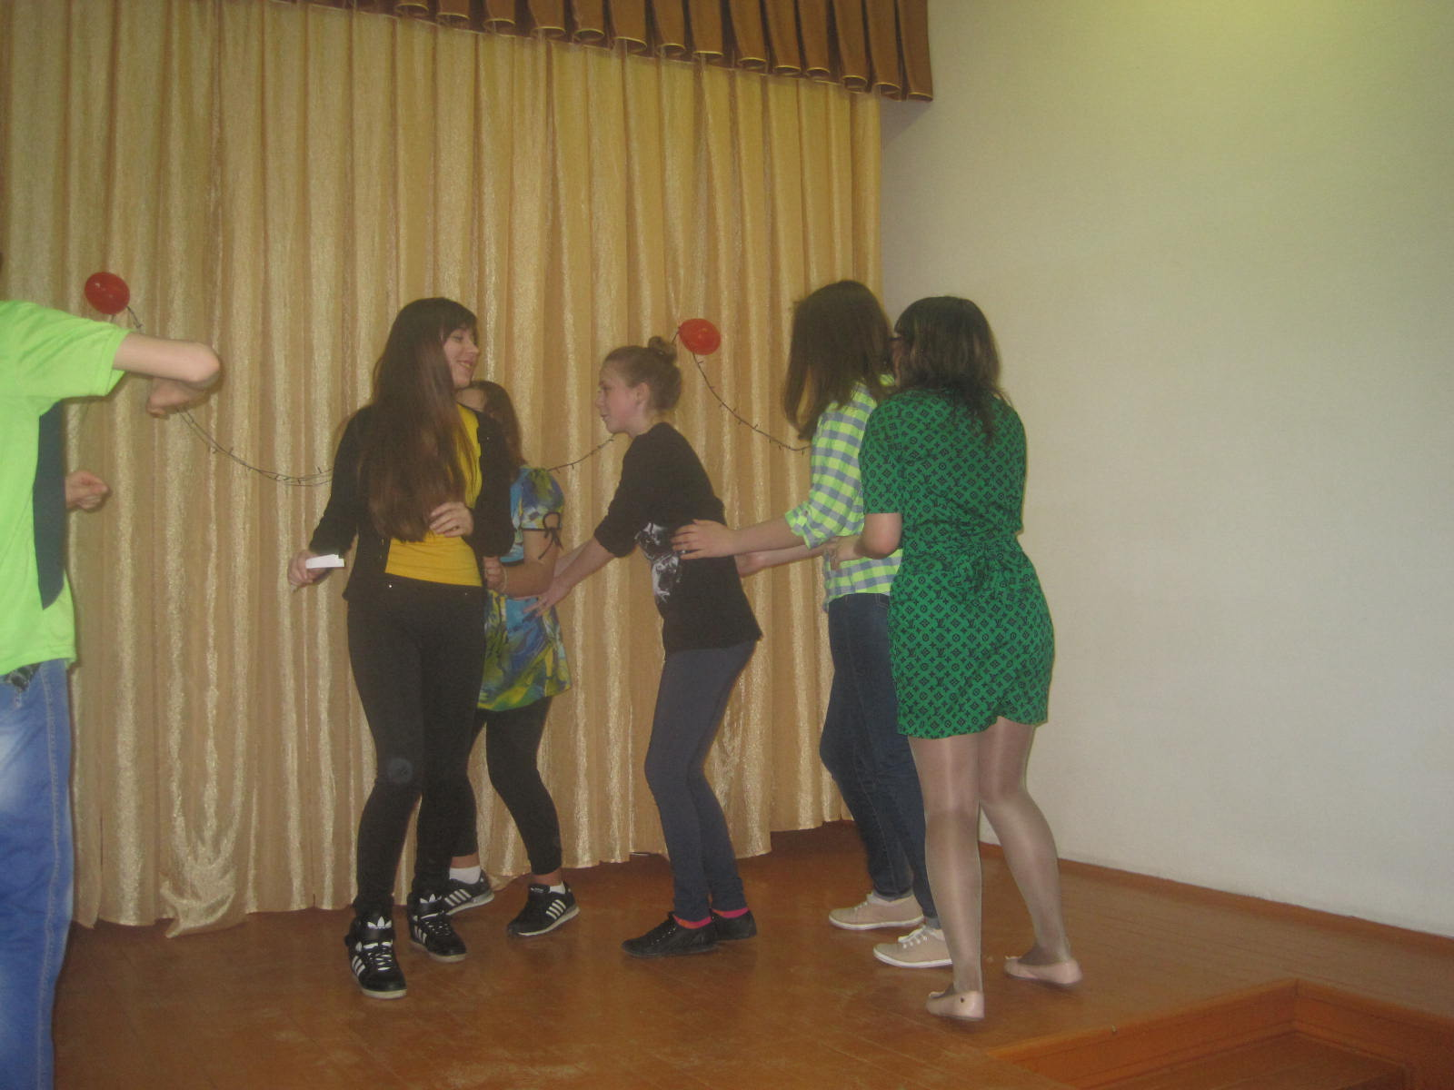

Конкурс «Угадай предмет из песни»
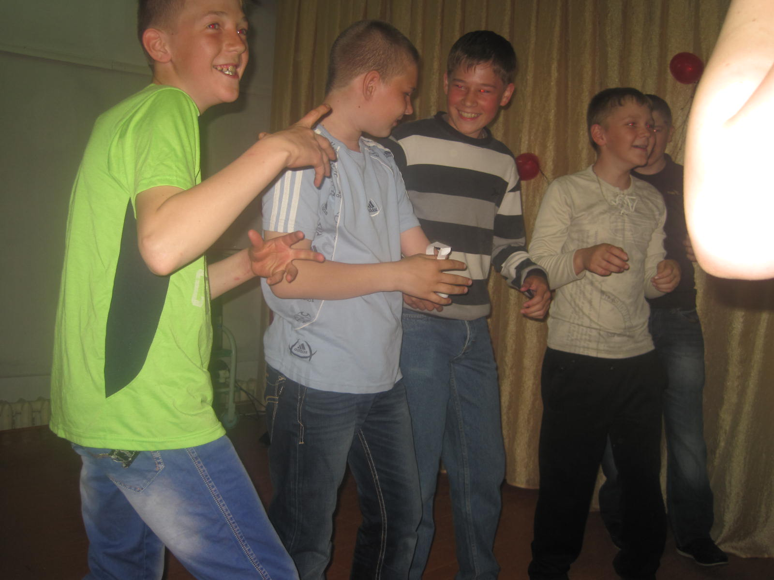

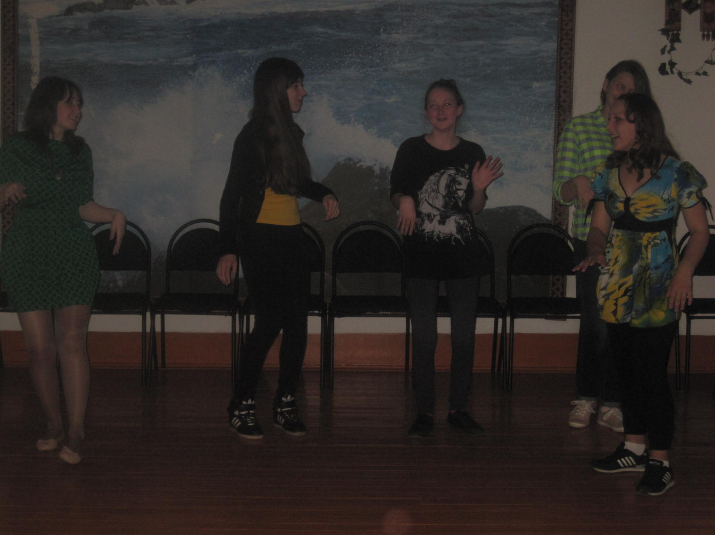

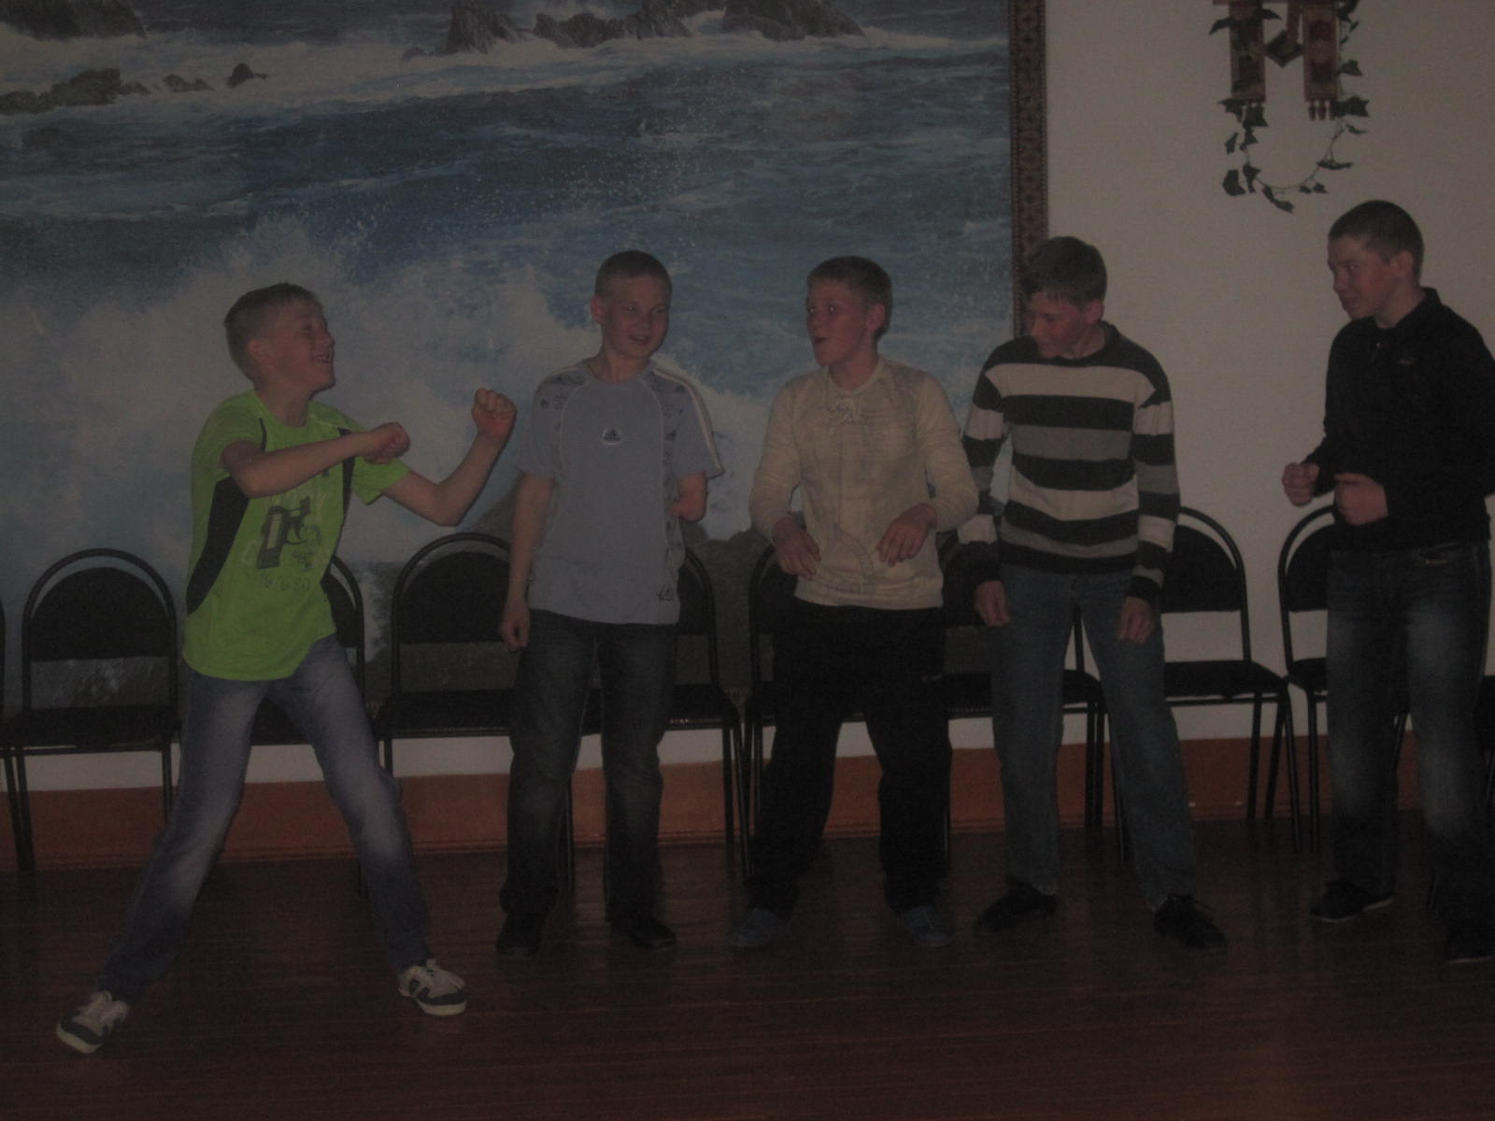
Конкурс танцев парней против девушек на дискотеке

Победила команда парней «Ламбада»

Педагог-организатор: Пидукова Т.Ю.

